EJERCICIO 1

Crear el archivo **"dos-parrafos.html"** con un editor de texto y comprobar que se muestra correctamente en distintos navegadores. Por ejemplo, en Google Chrome:

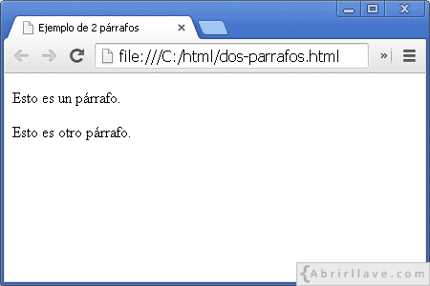

EJERCICIO 2

Crear el archivo **"comentarios.html"**  y comprobar que, aunque los comentarios escritos no se muestran en pantalla, sí están presentes en el código fuente.

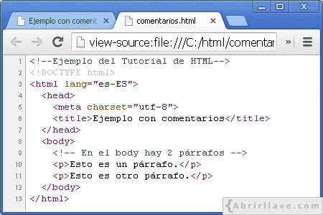

EJERCICIO 3

**19**

Escribir el código de un documento HTML que al visualizarlo en pantalla se vea:

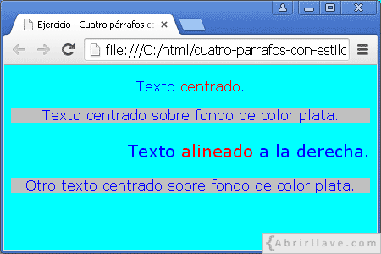

EJERCICIO 4

Haciendo uso de los elementos "p", "pre", "br" y "hr" vistos en el apartado "[Párrafos](https://www.abrirllave.com/html/parrafos.php)", escribir el código de un documento HTML que al visualizarlo en un navegador web se muestre lo siguiente:

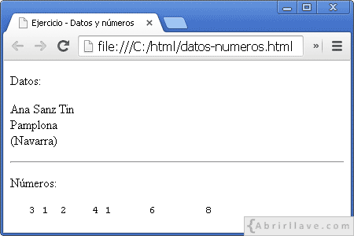

EJERCICIO 5

Utilizando algunos de los elementos nombrados en el apartado "[Formato de texto](https://www.abrirllave.com/html/formato-de-texto.php)", escribir el código HTML necesario para ver lo siguiente en un navegador:

EJERCICIO 6

Crear el archivo **"enlaces-favoritos.html"**:

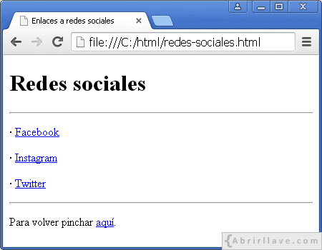

En este caso, pinchando en *"Facebook"*, *"Instagram"* y *"Twitter"*, hay que abrir nuevas pestañas a los sitios web:

* http://www.facebook.com/
* http://www.instagram.com/
* http://www.twitter.com/

EJERCICIO 7

Crear el archivo **"listas-de-enlaces.html"**:

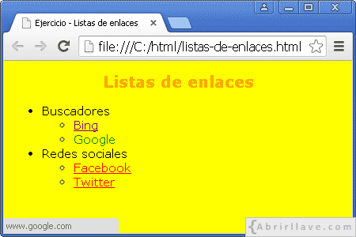

En dicho archivo se debe escribir la siguiente estructura de listas anidadas (fíjese que hay dos listas dentro de otra).

En el documento, al hacer clic sobre los enlaces *"Bing"*, *"Google"*, *"Facebook"* y *"Twitter"*, se accederá en nuevas pestañas a las direcciones web siguientes:

* http://www.bing.com/
* http://www.google.com/
* http://www.facebook.com/
* http://www.twitter.com/

Además, hay que tener en cuenta las siguientes consideraciones:

* El texto de los enlaces no visitados –en este caso "Facebook" y "Twitter"– debe mostrarse de color rojo (**color:red;**), y estar subrayado (la opción por defecto del navegador).
* Al pasar el puntero del ratón por encima del texto de un enlace que todavía no se haya visitado, el color cambiará de rojo a verde (**color:green;**) y no se mostrará subrayado (**text-decoration:none;**). En la imagen es el caso del enlace a "Google".
* El texto de un enlace a un sitio web ya visitado se mostrará de color púrpura (**color:purple;**), como es el caso del enlace a "Bing".
* El texto de un enlace activo debe ser de color lima (**color:lime;**). Por ejemplo, véase en la siguiente imagen que el enlace a "Twitter" está activo, es decir, se está haciendo clic sobre él:

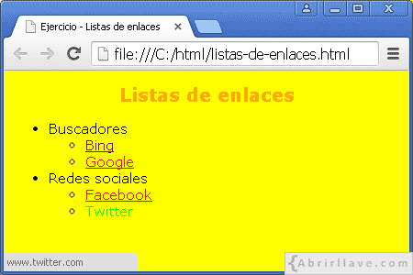

También hay que cumplir las siguientes indicaciones:

* El tipo de letra utilizado en todo el documento es *Verdana*.
* El color de fondo de pantalla es amarillo (**color:yellow;**).
* El texto "Listas de enlaces" está escrito dentro de un elemento "h1" definido de color naranja (**color:orange;**), tamaño 20px y centrado.
* Todos los textos contenidos en los elementos "li" de las listas, tienen un tamaño de 15px.

EJERCICIO 8

Dada la siguiente estructura de archivos y carpetas:

* C:/html/recetas-de-cocina/patatas-fritas.html
* C:/html/recetas-de-cocina/estilos.css
* C:/html/recetas-de-cocina/imagenes/patatas-fritas.jpg

Al visualizar el archivo ***"patatas-fritas.html"*** en un navegador web, se verá algo parecido a:

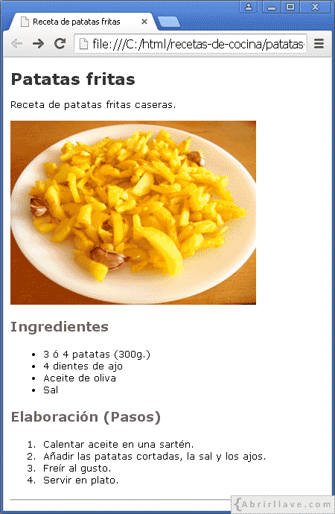

Escribir el código de los archivos ***"patatas-fritas.html"*** y ***"estilos.css"***, teniendo en cuenta las siguientes indicaciones:

* Todos los estilos están especificados en el archivo ***"estilos.css"***.
* El tipo de letra utilizado en todo el documento es *Verdana*.
* El tamaño de la imagen es 300 x 225 píxeles.

En la siguiente tabla se indican los colores y tamaños de los diferentes elementos que aparecen en la página web:

|  |  |  |
| --- | --- | --- |
| Elementos | Color de texto | Tamaño |
| H1 | #333 | 20px |
| H2 | #666 | 16px |
| P  li | #000 | 12px |

EJERCICIO 9

Dada la siguiente estructura de archivos y carpetas:

* C:/html/grupos-de-musica/queen.html
* C:/html/grupos-de-musica/estilos.css
* C:/html/grupos-de-musica/imagenes/queen.jpg

Al ver el archivo ***"queen.html"*** en un navegador web, se verá algo similar a:

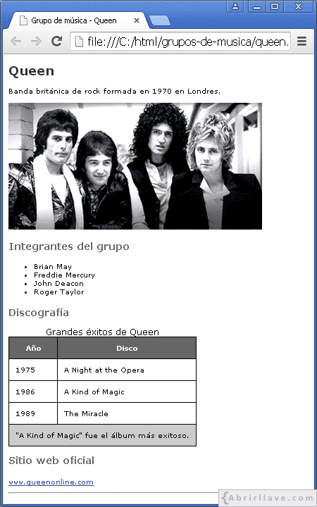

Escribir el código de los archivos ***"queen.html"*** y ***"estilos.css"***, teniendo en cuenta las siguientes indicaciones:

* Todos los estilos están especificados en el archivo ***"estilos.css"***.
* El tipo de letra utilizado en todo el documento es *Verdana*.
* El tamaño de la imagen es 400 x 200 píxeles.
* El borde de la tabla es de 1px y color negro.
* El espacio entre en contenido de las celdas de la tabla y su borde es 10px.
* El enlace al sitio web oficial de Queen debe abrirse en una pestaña nueva.

En la tabla siguiente se indican colores y tamaños de diferentes elementos mostrados en la página web:

|  |  |  |
| --- | --- | --- |
| Elementos | Color de texto | Tamaño |
| Cabecera h1 | #333 | 20px |
| Cabecera h2 | #666 | 16px |
| Celdas cabecera de la tabla | white | 12px |
| Enlace | blue | 12px |
| Párrafo  Elementos de la lista  Datos cuerpo y pie de tabla | #000 | 12px |
| Titulo de la tabla | #000 | 14px |

Los colores de fondo de la tabla son:

|  |  |
| --- | --- |
| Partes de la tabla | Color de fondo |
| Cabecera de la tabla | #666 |
| Cuerpo de la tabla | #fff |
| Pie de la tabla | #ccc |

EJERCICIO 10

Como esta parte la vamos a trabajar con CSS simplemente realizad el ejercicio explicado en clase.

EJERCICIO 11

Supóngase que Ana Sanz Tin es una empleada del departamento de marketing de una empresa y, a través de un formulario web de la intranet de dicha empresa, quiere informar de que la impresora de su departamento ha dejado de funcionar y muestra el siguiente mensaje:

* "El tóner de color amarillo está vacío."

En un navegador web, el formulario tendrá un aspecto similar a:

Escribir el código del archivo ***"notificar-incidencia.html"*** teniendo en cuenta que:

* Los controles de la primera agrupación hay que etiquetarlos utilizando atributos **for** en elementos "label" y asociándolos con atributos **id**.
* Los datos del formulario (usuario, departamento, etc.) se tienen que enviar a ***"procesar-incidencia.php"***.
* En la empresa existen 3 departamentos: Informática, Marketing y Ventas.
* En la descripción de la incidencia se pueden escribir varias líneas de texto. No obstante, este control hay que definirlo de 3 filas por 40 columnas.
* En la segunda agrupación del formulario hay dos botones, uno para resetear los datos introducidos y otro para enviarlos.

Cuando Ana Sanz Tin rellene el formulario, en pantalla se podría ver:

